あんしん母と子の産婦人科連絡連絡協議会

日本財団助成「妊娠SOS相談窓口の拡充」

事業報告書

（事業期間：2020/10/13～2021/3/31）

**（事業ID：2020535142）**

【目次】

1. 活動の背景
2. 当協議会について
3. 助成対象事業
4. 当初目標・最終実績
5. （参考）

**（1）活動の背景**

厚生労働省の子ども虐待死亡事例のうち、半数は0歳児、その半分は生後0ヶ月で、主たる加害者は実母となっている。予期しない妊娠/計画していない妊娠、妊婦健診未受診、⾃宅分娩（助産師などの⽴ち会いなし）の割合が高く、医療機関受診がなされていない現状がある。当会は産婦人科施設による協議会であり、定期的な健診・入院等によって、適切な意思決定を後押しするべく活動しているが、意思決定に要する時間の確保、そのために必要な安心安全な居場所を提供できる公的サービスや仕組みはない。産後に児を育てたくても経済的理由を主理由に養子縁組委託を選択するケースもあり、児を育てたい方に寄り添うサービスが皆無である。さらには、特別養子選択を検討される女性への産後支援も重要と考えているが、必要な対応時間が膨大となり負担が大きい状況がある。当会でも各施設スタッフの質向上を目指して、研修を定期的に行うものの十分ではない。

特に、性暴力や性虐待によっての妊娠、被虐待歴等の背景を抱えた女性に対する産前産後の精神科心療内科治療、カウンセリングや定期的な面談が必要とされても、治療の機会提供がない。また、治療意欲があっても、費用負担ができない方は、情緒不安定さが放置されている現状である。組織的な相談体制の強化が必要な状況である。

**1．当協議会について（組織、スタッフ）**

当協議会は、予期しない妊娠等の相談に応じる21施設で構成する。各施設は予期しない妊娠をされた女性を支援する点に賛同し集まった産科婦人科の医療施設である。

協議会では、施設間の情報　管理・伝達、研修企画・運営等のバックアップほか、妊娠相談（メール・電話）活動を担っている（設置場所：医療法人きずな会さめじまボンディングクリニック内）。加盟する６施設は「民間あっせん機関による養子縁組のあっせんに係る児童の保護等に関する法律（30年4月施行）」に基づく許可を受けている。

**３．助成対象事業**

　日本財団助成事業名は「妊娠SOS窓口の拡充」であるが、当会は既に既存の相談対応施設（医療施設）との理由から、相談事業に係る経費は助成対象とならず、①精神科医による治療費用②相談窓口のネット環境整備の2点が対象となった。

**（4）当初目標・最終実績**

　①精神科・心療内科治療を要する女性への診療機会の提供

提供目標：5名

実績　　：２名（事例）

|  |  |
| --- | --- |
| 事例１  10代高校生、性被害による妊娠ケース  産後から定期的に治療開始（長期継続中） | 事例２  30代（女性）　行政からの紹介で妊娠相談  産後から定期的に治療開始（長期継続中） |
| 若年妊娠で大学病院に紹介され行政や児童相談所が介入、大学病院の医師より当院について情報提供あり、特別養子縁組を視野に入れ当院へ転院、産後児は養子縁組選択。精神面での長期的な支援が必要であると判断され、退院後に連携している精神科での通院を開始。長期的治療が継続されている。加盟施設への定期受診、継続フォローが続いている。産科にも定期受診をしている。 | 未受診の飛び込み出産歴有。家族の理解得られず、初診時から特別養子縁組を希望。持病から医師からは高次医療機関での妊娠分娩管理を勧められたが、加盟施設での出産可となった。緊急帝王切開で男児出産。最終的に特別養子縁組を選択した。産後に精神的に不安定となり、継続的に精神科受診を行っている。加盟施設への定期受診、継続フォローが続いている。 |

②相談窓口のネット環境整備

整備目標：3施設　実績：1施設

実績施設：あんしん母と子の産婦人科連絡連絡協議会　ホームページ

トップページ（https://new.anshin-hahatoko.jp/）

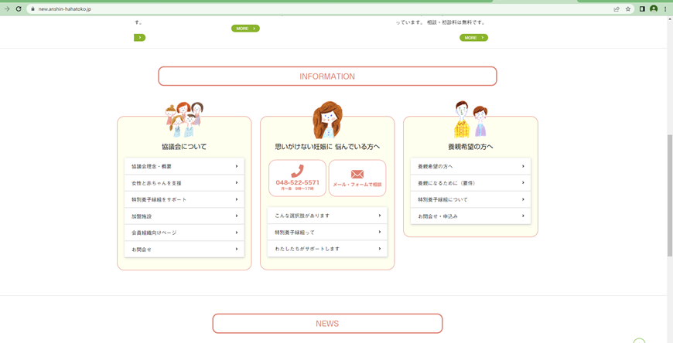

妊娠相談者向けトップページ（https://new.anshin-hahatoko.jp/mother/）

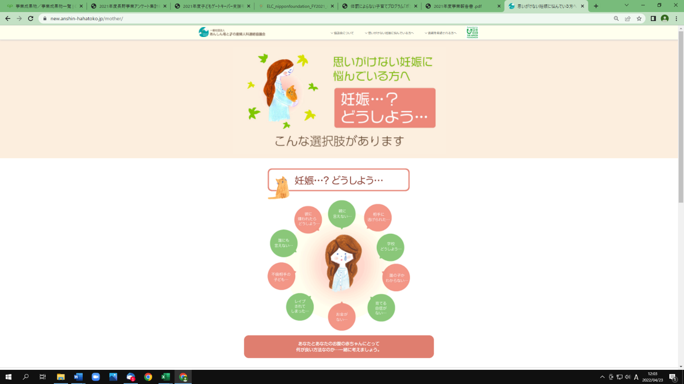

（参考）



以上